Input Huruf Vokal atau Konsonan :
Hasil :
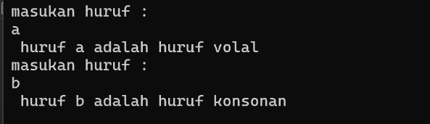
Penjelasan :
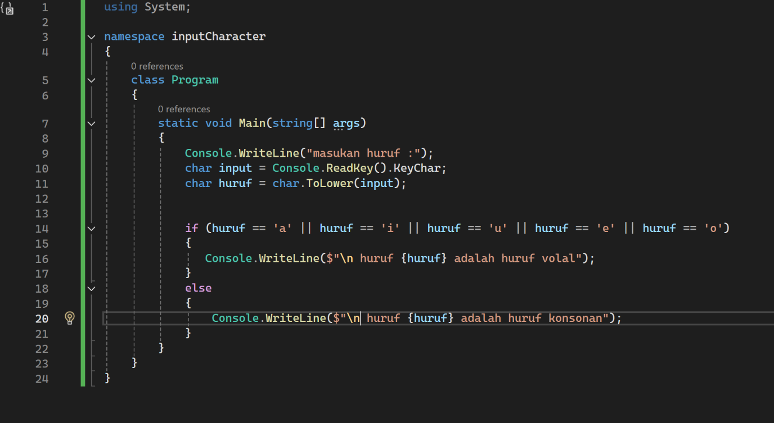
Cara kerja kode ini Adalah mengambil input key lalu mengubah input tersebut menjadi huruf kecil, setelah menjadi generic huruf akan di pastikan apahak merupakan huruf vocal atau konsonan
Pengambilan input mengunakan kode: “char input = Console.ReadKer().KeyChar;”
“Console.ReadKey()” merupaklan fungsi untuk mengambil tombol pertama yang dimasukan user tanpa harus menekan enter, sedangkan “.KeyChar” berfungsi untuk memastikan input yang dibaca hanya tombol char

Pengubahan input menjadi huruf kecil kan fungsi char yaitu “char.ToLowerr()”

Utnuk pengecekan apakah vocal mengunakan “if (huruf == 'a' || huruf == 'i' || huruf == 'u' || huruf == 'e' || huruf == 'o')”lalu mengoutput sesuai hasil

Angka Genap:
Hasil :
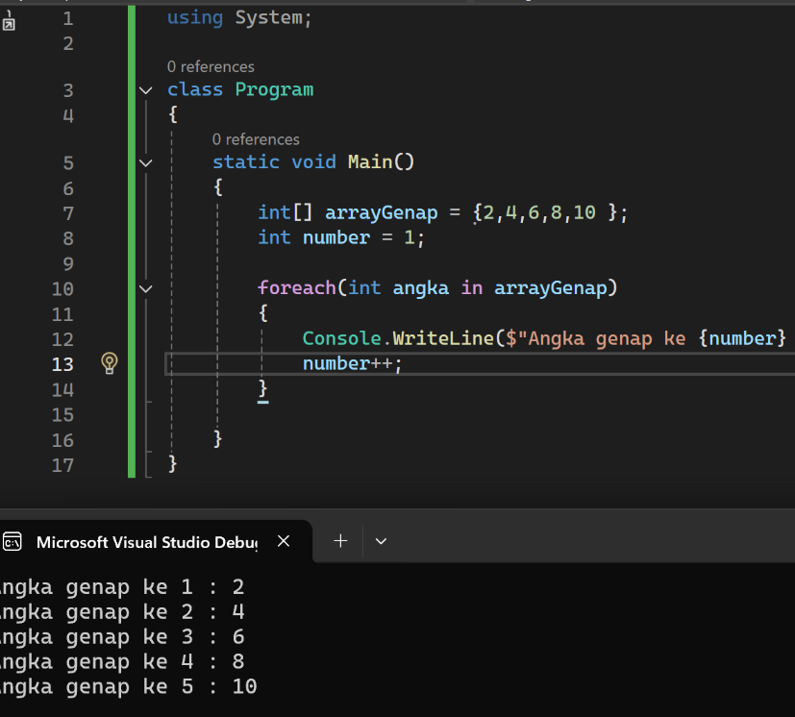
Penjelasan :
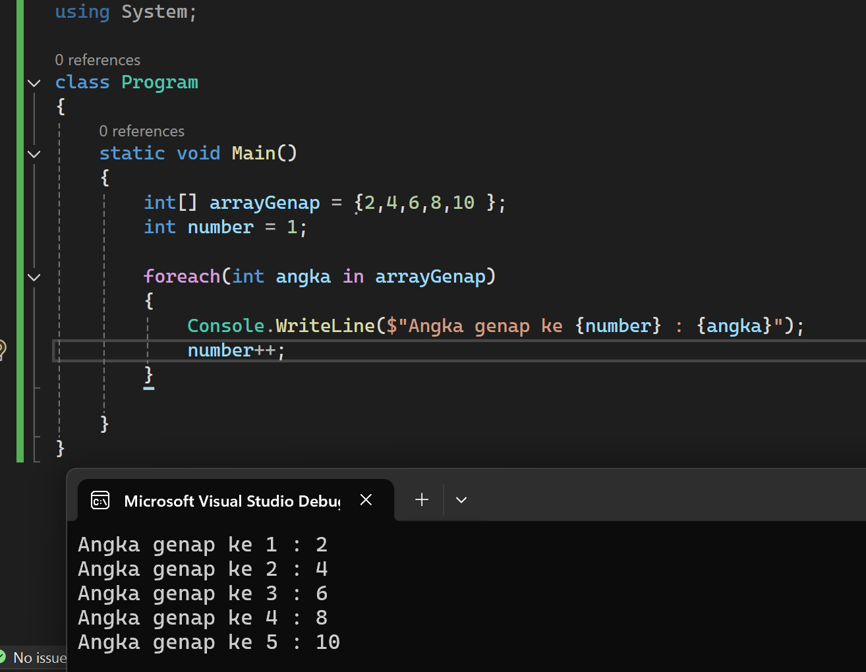
Cara kerja kode ini Adalah dengan me-loop sebanyak jumlah array lalu meprint “Angka genapp ke {} : {} ”
Loop yang dibgunakan Adalah “foreach ()” funsgsi in akan meloop sebanyak jumlah array/objeck yang berada di dalamnya

